

¿Cómo se compone?

La encuesta se compone de 6 apartados principalmente. Se debe comenzar por el que solicita los datos personales y de la Institución. Al ir completando, se ira presentando los siguientes.

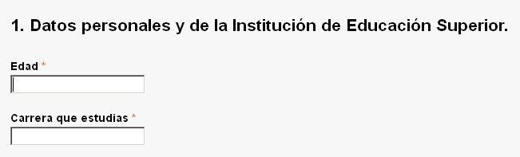

¿Qué tipo de preguntas se realizan?

Existen 2 o 3 tipos, Preguntas de tipo test, en la cual se debe elegir alguna opción, por ej:

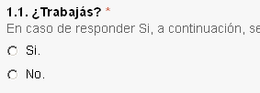

También se presentan Campos de texto donde es necesario completar alguna información adicional.

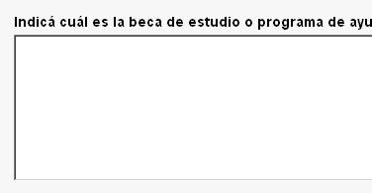

¿De qué forma es posible avanzar y retroceder?

En la parte inferior izquierda de la pantalla, estarán disponibles los controles para ir avanzando, o retrocediendo. Ver los botones con el nombre Atrás o Continuar.

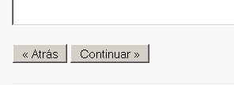

¿Las preguntas son obligatorias?

Se debe responder todas las preguntas. Cuando intentemos avanzar sin responder, el sistema mostrara un mensaje con la siguiente apariencia:

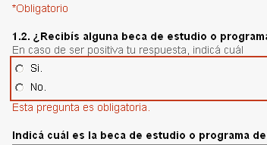

¿Es posible saber el porcentaje de realización?

Para saber el grado de avance en el que estamos, observar la barra del costado inferior derecho de la pantalla.

